Информация к проекту решения по заявлению:
1.14. Лобанова А. А.
Земельный участок:
адрес: Новосибирская обл, г. Новосибирск, Ленинский район, ул. Полярная. На земельном участке расположен индивидуальный жилой дом, 144а;
кадастровый номер. 54:35:061095:11;
площадь- 794 кв.м.;
Планшет № 153, 208
Зонирование: Зона застройки жилыми домами смешанной этажности (Ж-1), Подзона застройки жилыми домами смешанной этажности различной плотности застройки (Ж-1.1)
Запрос: «для индивидуального жилищного строительства (2.1) – индивидуальные жилые дома»
Планируется: строительство двухэтажного индивидуального жилого дома

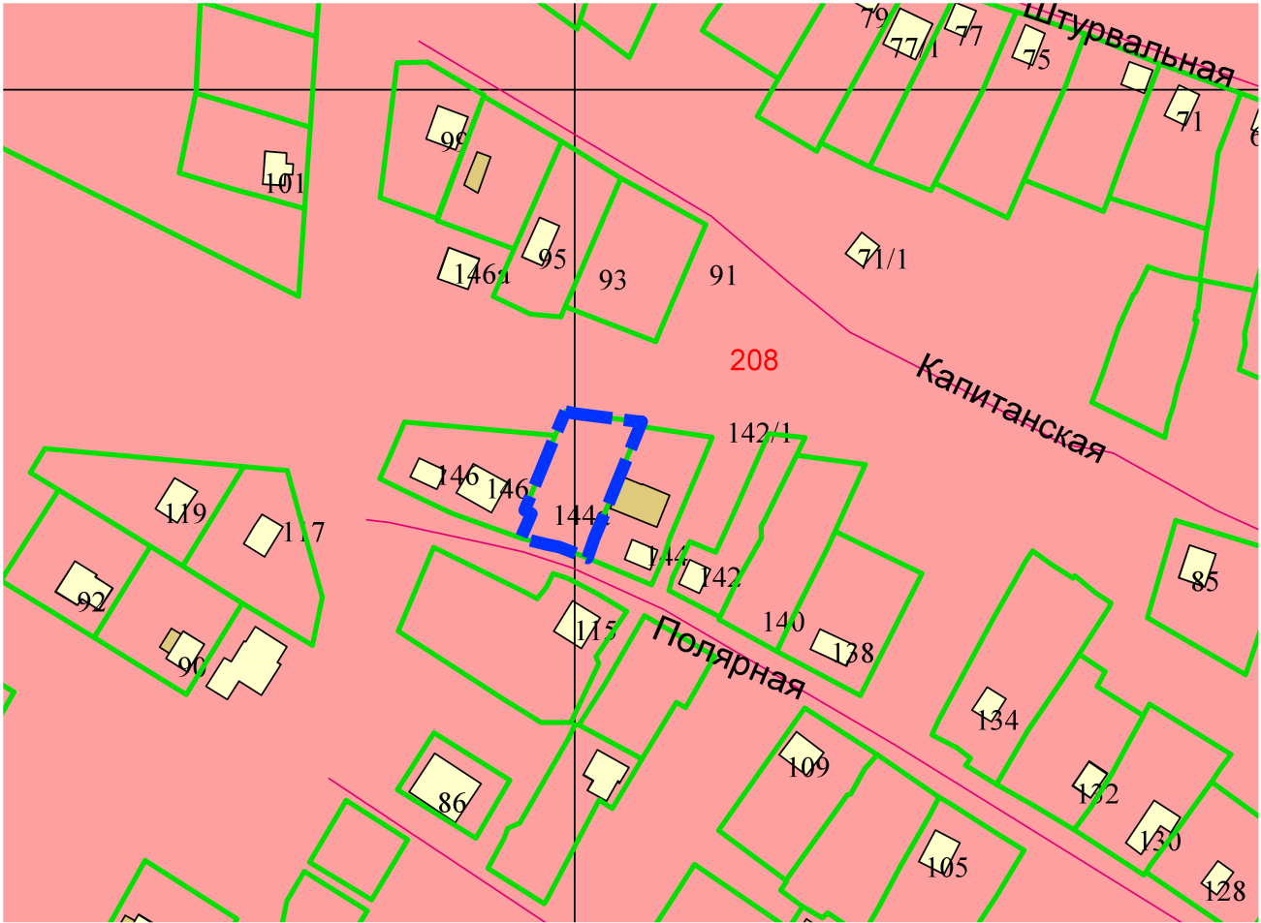
Приложения к заявлению:

